Kedves Osztályfőnök, kedves Szülő!

Egy új számítógépes program került bevezetésre az Iskola-egészségügyi Szolgálatnál-neve: KRÉTA IER. A rendszerben lehetőségünk van a szülők számára kiküldeni a szűrővizsgálati leleteket a KRÉTA rendszeren keresztül. Jelen tájékoztató a mobiltelefonos nézetet mutatja. Az applikáción belül az Iskola-egészségügy fület kell keresni.
A következőkben olvasható a használata:
- a szülő kap egy emailt a védőnőtől vagy az iskolaorvostól (a szülő/gondviselő email címének megadása szükséges ehhez az iskolai kréta rendszerben), a kékkel jelzett linkre rákattint, ezután megjelenik a Kréta belépési oldala,
- ott meg kell adni a gondviselői felhasználó nevet és jelszót (csak a gondviselői jogosultsággal lehet belépni), iskolát választani (ha azt nem ajánlja fel pl. Lukács..) és belépni, (mobilon az első belépéskor beállított jelszóemlékeztetővel a későbbiekben nem kéri a belépési adatokat).
- ekkor a lent látható képernyőképet kapjuk, amelyen a mentett iskolai dokumentumokra kell kattintani,
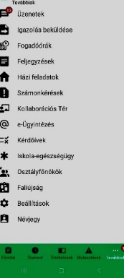
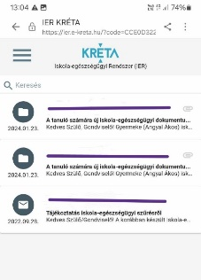
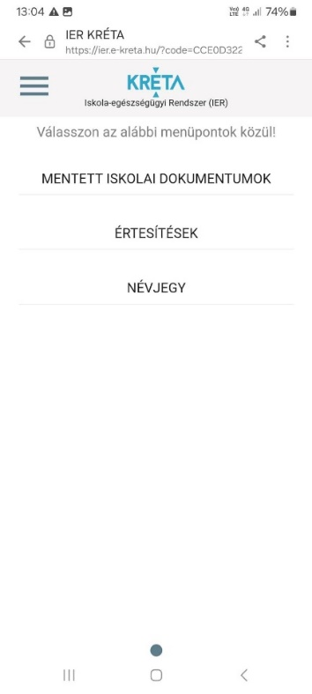
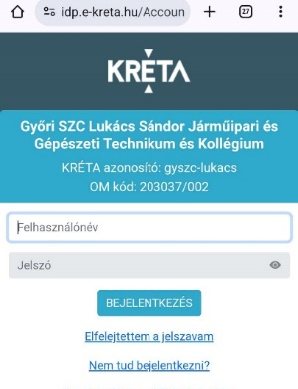
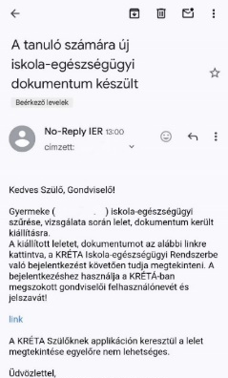
a mentett iskolai dokumentumokban az alapszűrés a védőnői szűrés leletét tartalmazza, a szűrés pedig az orvosi szűrés leletét, valamelyiket válasszuk ki és a sor elején levő mappára kattintva tudjuk letölteni a pdf fájlt, mindkét szűrés lelete letölthető, megtekinthető.
Köszönöm együttműködésüket!
Azoknak, akiknek a vizsgálatkor beutalót adott a doktornő, a leleten a „szakrendelésre küldve” pipa látszik. Kérem a szülőt, hogy miután a szakrendelésen megjelentek, küldje el számunkra szakrendelés leletét a lukacs.vedono@gmail.com email címre, de ha papír alapon küldi az is jó (EESZT rendszerhez bizonyos esetekben már van hozzáférésünk, de még nem mindent érünk el onnan, ezért szükséges az elküldése emailen keresztül).A 2025/2026. tanévtől csatlakozunk az EESZT rendszerhez, így a nálunk keletkezett egészségügyi dokumentumokat feltöltjük oda is.
Üdvözlettel:
Varga Zsuzsanna védőnő
Elérhetőségek:
lukacs.vedono@gmail.com, iskolaorvos@eeszi.hu
vagy az iskola KRÉTA rendszerén is tud küldeni üzenetet (az egészségügyi krétában nem tud visszaválaszolni!)

